Отчёт по индивидуальному проекту этап 5
Burp Suite
Гомес Лопес Теофания
Содержание

1 Цель работы
Научиться использовть Burp Suite.

2 Выполнение лабораторной работы
Запускаю локальный серевер DVWA:
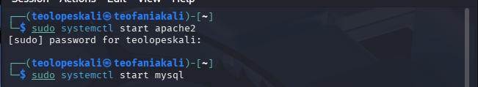
Рис. 1: Запуск сервера
Запускаю burp suite:
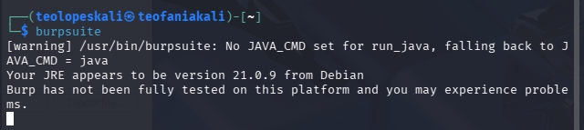
Рис. 2: Запуск Burp suite
Я захожу в сетевые настройки браузера и настраиваю прокси-сервер так, чтобы браузер работал через Burp Suite — это позволит перехватывать данные.
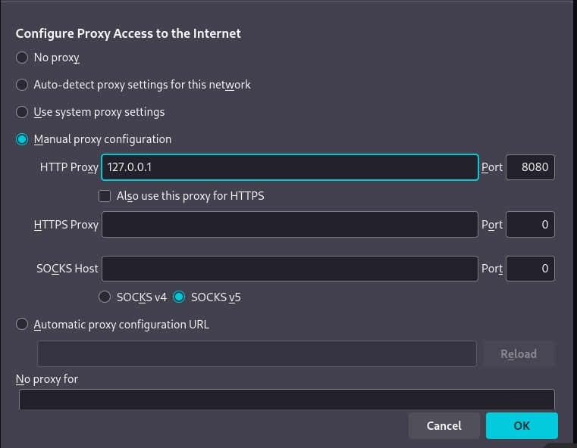
Рис. 3: сетевые настройки сервера
В Burp Suite я меняю параметры прокси.
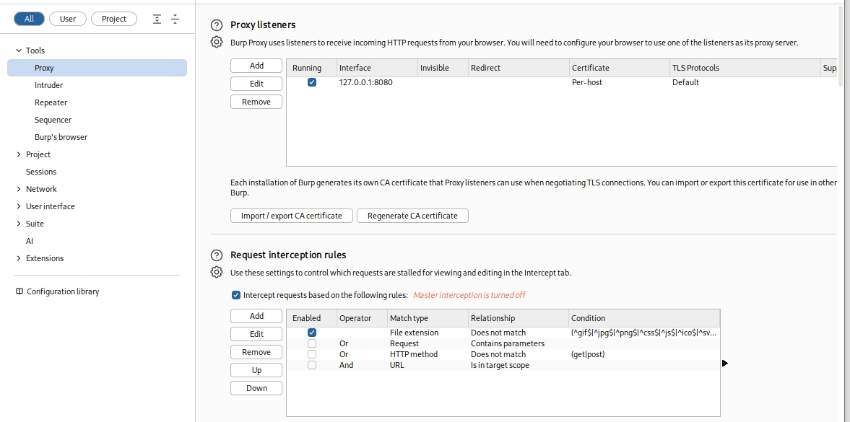
Рис. 4: настройки proxy
Включаю intercept во вкладе proxy:
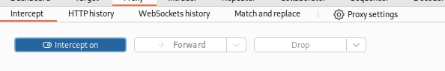
Рис. 5: Включение intercept
Чтобы Burp Suite работал с локальным сервером, требуется изменить параметр network_allow_hijacking_localhost на true. Я выполнила эту настройку.
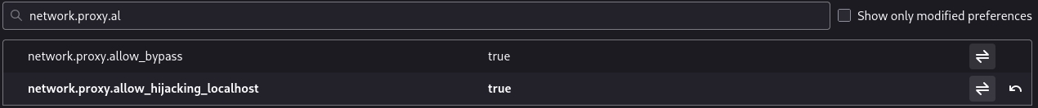
Рис. 6: Установка параметра локального хоста
вкладка proxy
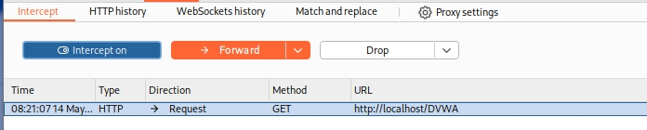
Рис. 7: вкладка proxy
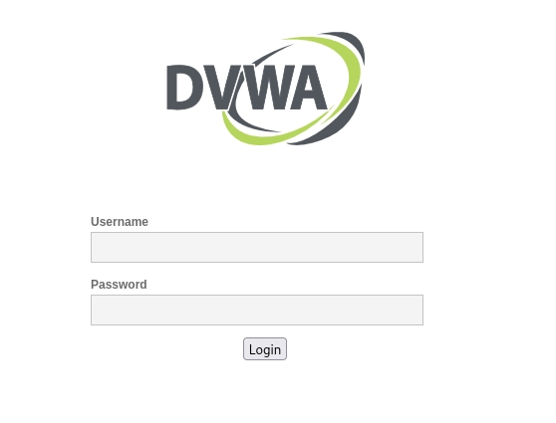
Рис. 8: окно dvwa
При вводе неверных логина и пароля в запросе отображаются введённые данные. Я отправила этот запрос в Intruder (send to intruder) через вкладку Target. Во вкладке Intruder изменила тип атаки на Cluster Bomb и данные для входа.
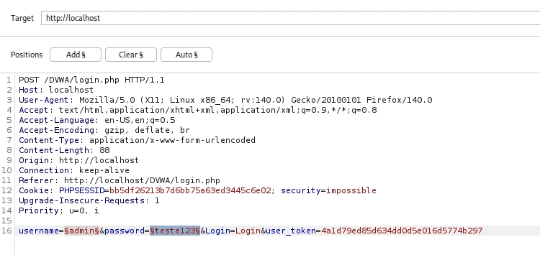
Рис. 9: Измененные данные
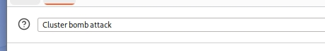
Рис. 10: Тип атака
Отметила два параметра для подбора, поэтому создала два списка со значениями для подбора в payload:
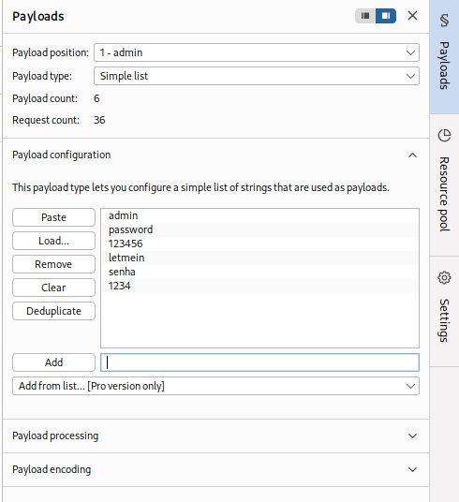
Рис. 11: Список 1
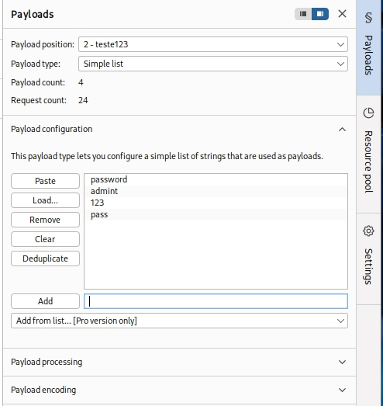
Рис. 12: Список 2
Запускаю атаку и начинаю подбор. При открытии POST-запроса виден GET-запрос — туда перенаправило после ввода пары.
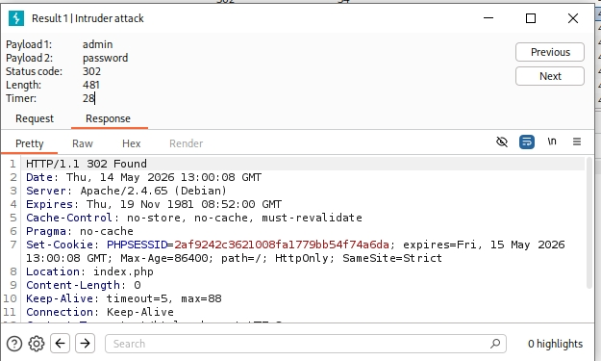
Рис. 13: Правильная пара
В подокне Render получаю то, как выглядит полученная страница:
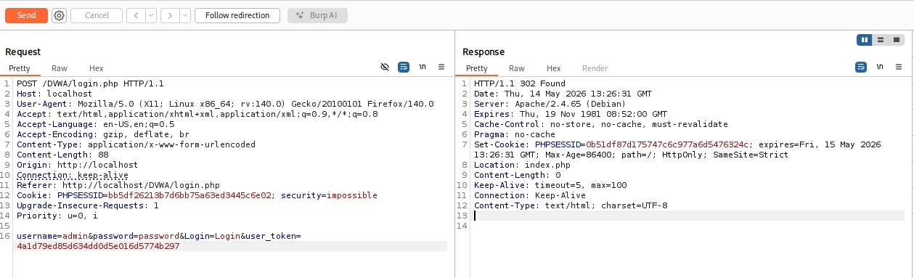
Рис. 14: Полученная страница

3 Выводы
Научилась использовать Burp Suite.

